停业登记

1. 【事项名称】

停业登记

1. 【业务描述】

实行定期定额征收的个体工商户或比照定期定额户进行管理的个人独资企业发生停业的，应当在停业前向税务机关书面提出停业报告；纳税人停业期满不能及时恢复生产经营的，应当在停业期满前到主管税务机关办理延长停业报告。

1. 【设定依据】

《个体工商户税收定期定额征收管理办法》（国家税务总局令第16号公布，国家税务总局令第44号修改）第二十条、第二十五条

1. 【办理材料】

|  |  |  |  |  |
| --- | --- | --- | --- | --- |
| 序号 | 材料名称 | | 数量 | 备注 |
| 1 | 《停业复业报告书》 | | 2份 |  |
| 有以下情形的，还应提供相应材料 | | | | |
| 适用情形 | | 材料名称 | 数量 | 备注 |
| 纳税人存在未缴存税务登记证件 | | 税务登记证正、副本 | 1份 | 税务机关封存 |

1. 【办理地点】

可通过办税服务厅（场所）、电子税务局办理，具体地点和网址可从省（自治区、直辖市和计划单列市）税务局网站“纳税服务”栏目查询。

1. 【办理机构】

主管税务机关

1. 【收费标准】

不收费

1. 【办理时间】

即时办结

1. 【联系电话】

主管税务机关对外公开的联系电话，可从省（自治区、直辖市和计划单列市）税务局网站“纳税服务”栏目查询。

1. 【办理流程】

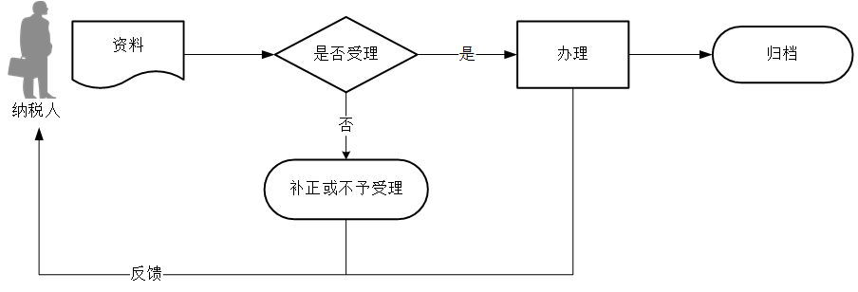

1. 【纳税人注意事项】

1.纳税人对报送材料的真实性和合法性承担责任。

2.文书表单可在省（自治区、直辖市和计划单列市）税务局网站“下载中心”栏目查询下载或到办税服务厅领取。

3.纳税人使用符合电子签名法规定条件的电子签名，与手写签名或者盖章具有同等法律效力。

4.纳税人在停业期间发生纳税义务的，应当按照税收法律、行政法规的规定申报缴纳税款。

5.纳税人在申报办理停业登记时，应如实填写停业复业报告书，说明停业理由、停业期限、停业前的纳税情况和发票的领、用、存情况，并结清应纳税款、滞纳金、罚款。

6.纳税人按申报停业登记时的停业期限准期复业的，应当在停业到期前向主管税务机关申报办理复业登记；纳税人提前复业的，应当在恢复生产经营之前向主管税务机关申报办理复业登记。

7.纳税人停业期满未按期复业又不申请延长停业的，视为已恢复生产经营，税务机关将纳入正常管理，并按核定税额按期征收税款。

8.纳税人的停业期限不得超过一年。

1. 【基本规范】

1.受理

办税服务厅或电子税务局接收资料信息，核对资料信息是否齐全、是否符合法定形式、填写内容是否完整，符合的即时受理；对资料不齐全、不符合法定形式或填写内容不完整的，一次性告知应补正资料或不予受理原因。

2.办理

按照纳税人报送材料录入数据。根据信息系统的提示信息，提醒纳税人更正纠错。

3.反馈

办理结束后，在文书表单上加盖印章，一份返还纳税人；电子税务局办理的，将办理结果通过电子税务局反馈给纳税人。

4.归档

将资料进行归档。不得将纳税人的办理材料用于与政务服务无关的用途。